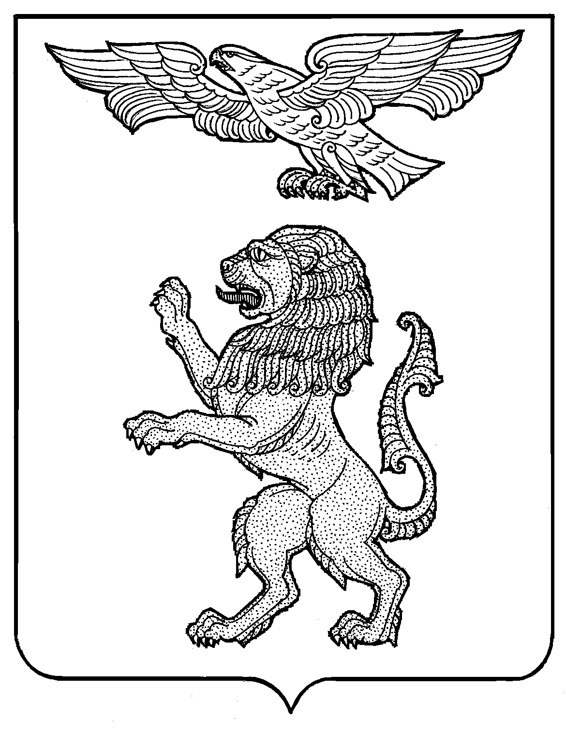

Муниципальное дошкольное образовательное учреждение детский сад № 1

Физкультурное развлечение «Детство-это я и ты!» для детей старшего дошкольного возраста, посвящённое Дню Защиты детей.
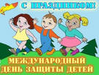

Подготовила:
Инструктор по физической культуре
Подгорная Елена Николаевна.

Белгород
Задачи: 1)закрепление навыков основных видов движений , 2) формировать потребность к здоровому образу жизни,3)развитие игрового пространства детей, демонстрация успехов дошкольников в освоении региональной программы «Играйте на здоровье» (Л.Волошина,Т.Курилова)
Оборудование: городки, бадминтон, воланчики, обручи, мячи баскетбольные, мячи ребристые, ориентиры.

Ход развлечения:
Ведущий: Доброе утро! Встречают 1 июня всюду! Ведь это день защиты всех детей. Его недаром отмечают люди! Дети с белой кожей, дети с чёрной кожей, все они мечтают об одном и том же: чтобы жить на свете мирно, без войны-бомбы и ракеты детям не нужны!
Ведущий: Я очень рада, что вы пришли к нам на праздник. Сегодня у нас радостный день- праздник детства! А праздник-это всегда здорово, это веселье, игры и забавы. А если это весёлые старты, то это приятно вдвойне!
Ведущий представляет команды, участвующие в празднике.
Ведущий представляет жюри.
Ведущий: Празднику спортивному рада детвора, смелым физкультурникам- Ура, Ура, Ура!
1 конкурс «Летящий мяч» Ходьба вокруг ориентира с подбрасыванием и ловлей мяча.
2 конкурс «Ловкие ребята» Прокатывание мяча поочерёдно правой и левой рукой вокруг ориентира.
3 конкурс «Пингвины» Прыжки на двух ногах с зажатым мячом между ног.
4 конкурс «Пронеси не урони» Пронести воланчик на ракетке, стараясь при этом его не уронить
5 конкурс «Городки» Игра-эстафета. В руках у каждого участника городок. Задача: построить «заборчик» на другой стороне площадки. Побеждает команда, которая первая перенесёт все городки.
6 конкурс «Попади в цель» Бросок мяча в обруч с расстояния 2 метра.
Ведущий: А пока жюри подводит итоги, мы с вами поиграем в игру, которая называется «Запрещённое движение». Ведущий вначале показывает одно движение, которое нельзя повторять. Затем под музыкальное сопровождение дети повторяют за ним все движения, а на «запрещённом» движении дети должны остановиться. Кто ошибся-выбывает.
Подведение итогов! Награждение команд.
Ведущий: Пусть вам весёлые старты запомнятся, Пусть все невзгоды пройдут стороной, Пусть все желания ваши исполнятся, а физкультура станет родной!
В завершении праздника дети рисуют мелками на асфальте на тему: «Мир и счастливые дети - пусть будет так всегда!»

Литература
1. Л.Н.Волошина,Т.В.Курилова программа «Играйте на здоровье».

